Молодежная палата Ярославского района в преддверии праздника 8 марта провела мастер-класс по плетению сумок из пряжи.
05.03.2024
Мероприятие прошло на базе СДЦ «Феникс». Молодые парламентарии показали, как своими руками сделать функциональный аксессуар, который всегда пригодится в домашнем хозяйстве. Приятно, что в мастер-классе приняли участие и дети, и мамы!
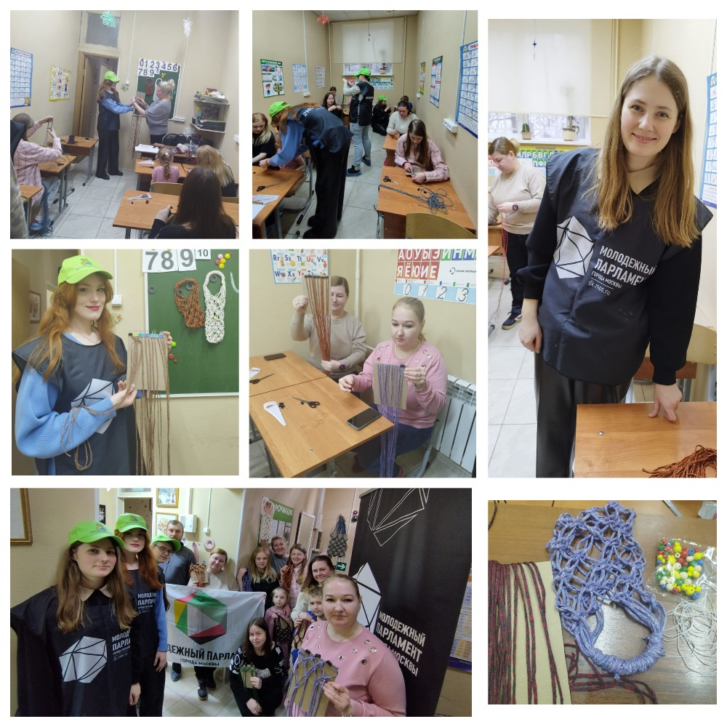

Адрес страницы: http://yaroslavsky.mos.ru/directions-of-work/social-sphere/semeynaya-i-molodyezhnaya-politika/detail/12209907.html
Управа Ярославского района города Москвы

